Mélanie DESMUR
Mathilde LEONARD 2nd9
LA FAUNE DU SOL

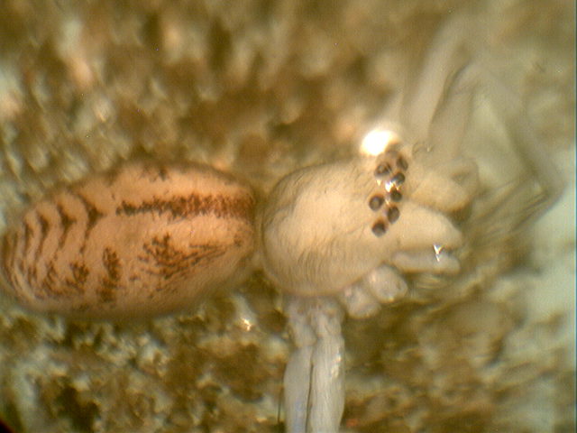

Cet animal a l’air d’être une araignée car il y a présence de pattes avec articulations facilement identifiable, plus de 3 paires, 4 paires de pattes, pas d’antennes, corps divisé en deux parties, abdomen non divisé en deux parties, animal sans pinces, ce qui donne une araignée.

Dans la terre, les araignées se nourrissent des autres petits animaux du sol.

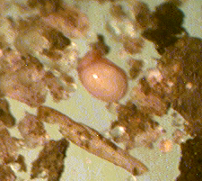
C’est un acarien car de toutes petites pattes.

